**Bac 2021 Sciences de l’ingénieur Partie 2 : Sciences physiques  
Durée : 30 min correction ©** [**http://labolycee.org**](http://labolycee.org)

**EXERCICE B – Influence d’un écoulement d’air sur le refroidissement d’un bloc de métal (2,5 points) (Barème sur 10 pts)**

Mots-clés : évolution de la température d’un système au cours du temps.

On souhaite étudier quantitativement l’influence d’un écoulement d’air sur la rapidité du refroidissement d’un bloc de métal. Pour cela, on réalise l’expérience qui consiste à mesurer au cours du temps l’évolution de la température intérieure d’un cylindre de cuivre suspendu à l’air libre, avec et sans ventilation.

**Description de l’expérience**

Le bloc de cuivre préalablement chauffé à environ $50 ^{o}C$ est suspendu à un fil. Une sonde mesure la température à l’intérieur. Un ventilateur est posé à proximité du bloc de cuivre. La température de la pièce est d’environ $20 ^{o}C$.

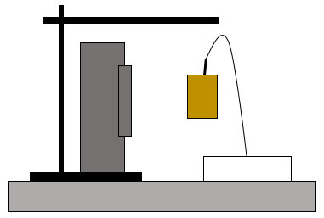

Capteur de température

Bloc de cuivre

Ventilateur

Selon le mode de fonctionnement du ventilateur, on obtient les résultats suivants :

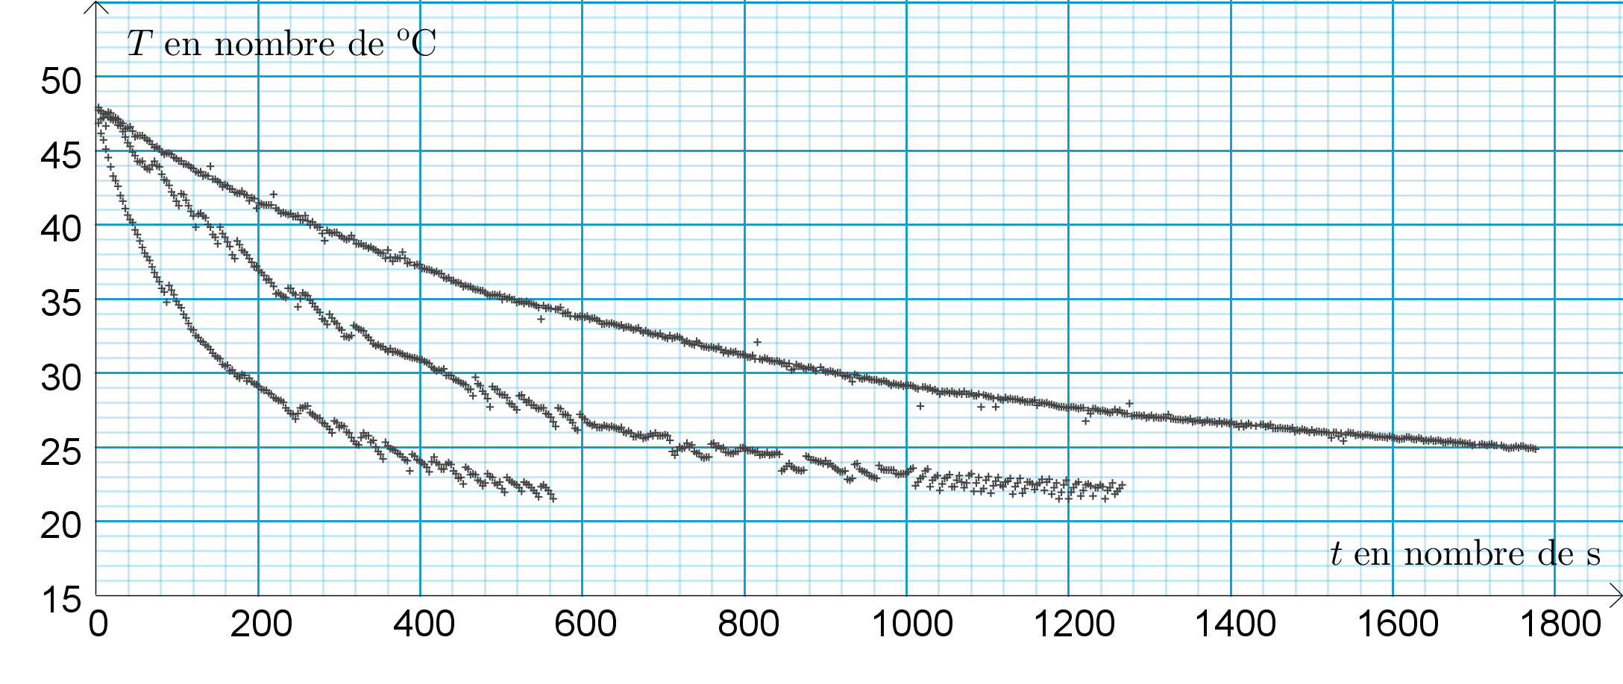

3

1

2

**Modélisation du flux thermique au cours du refroidissement**

Le cylindre de cuivre est pris comme système d’étude.

La variation d’énergie interne entre les instants $t$ et $t+∆t$ très proches est notée $U\left(t+∆t\right)-U(t)$  
. Son expression est donnée par :

$U\left(t+∆t\right)-U(t)=h.S.\left(T_{ext}-T\left(t\right)\right).∆t$

avec $S$ l’aire de la surface extérieure du cylindre, $T_{ext}$ la température de la pièce, et $T\left(t\right)$ la température du bloc de cuivre, et $h$ le coefficient conducto-convectif.

**Données :**

* masse du bloc de cuivre : $m=177 g$ ;
* hauteur du bloc de cuivre : $l=3,0 cm$ ;
* rayon du bloc de cuivre : $R=1,5 cm$ ;
* capacité thermique massique du cuivre : $c=385 J.K^{-1}.{kg}^{-1}$ ;

1. Associer, en justifiant la réponse, chacune des courbes 1, 2 et 3 à la situation correspondante ci-dessous.
2. absence de ventilation ;
3. ventilation modérée ;
4. ventilation forte.

**(0,5 pt)La ventilation favorise le transfert thermique du bloc de cuivre chaud vers l’air.**

**(1 pt) La courbe 1 montre le refroidissement le plus rapide, elle correspond à une ventilation forte.**

**La courbe 3 montre le refroidissement le plus lent, elle correspond à l’absence de ventilation.**

**Enfin la courbe 2 correspond à la ventilation modérée.**

1. Proposer une interprétation physique du coefficient $h$ et prévoir la situation pour laquelle sa valeur est la plus élevée parmi les trois de la question précédente.

**(0,5 pt) La variation d’énergie interne est proportionnelle à ce coefficient *h*. Plus celui-ci est élevé et plus Δ*U* est élevée. Ce coefficient montre la facilité avec laquelle le transfert thermique se produit lorsque tous les autres paramètres sont fixés (surface *S*, températures, durée Δ*t* du transfert).**

**(0,5 pt) Ainsi en cas de ventilation forte, le coefficient *h* est plus élevé. La variation de température est plus forte en une même durée.**

1. En appliquant le premier principe de la thermodynamique au système {bloc de cuivre} entre les instants $t$ et $t+∆t$ et en se plaçant à la limite $∆t→0$, établir l’équation différentielle qui caractérise l’évolution temporelle du système :

$$\frac{dT(t)}{dt}=\frac{h×S}{C}×\left(T_{ext}-T(t)\right) ,$$

avec $C$, la capacité thermique du bloc de cuivre.

**(1 pt) D’après le premier principe de la thermodynamique, le bloc cède autant d’énergie *Q* vers l’air qu’il a perdu d’énergie interne Δ*U*.**

***Q* = Δ*U* = *m*.*c*.(*T*(*t*+Δ*t*) – *T*(*t*))**

**Et on a Δ*U* = *h.S.*(*T*ext – *T*).Δ*t***

***m*.*c*.(*T*(*t*+Δ*t*) – *T*(*t*)) = *h.S.*(*T*ext – *T*).Δ*t***

**La capacité thermique massique *c* (en J.K-1.kg-1) est liée à la capacité thermique *C* (en J.K-1) par la relation .**

**(1 pt) *m*. .(*T*(*t*+Δ*t*) – *T*(*t*)) = *h.S.*(*T*ext – *T*).Δ*t***

***C.*(*T*(*t*+Δ*t*) – *T*(*t*)) = *h.S.*(*T*ext – *T*).Δ*t***

***C.*Δ*T* = *h.S.*(*T*ext – *T*).Δ*t***



**(0,5 pt) Pour Δ*t* 🡪 0, on note alors ** équation différentielle qui caractérise l’évolution temporelle de la température du bloc.**

1. Déterminer, en justifiant la réponse, si l’affirmation suivante est correcte.

« À un instant donné, plus l’écart de température entre le bloc et l’extérieur est important, plus il se refroidit lentement ».

**(1 pt) À un instant *t*, un refroidissement lent se caractérise par une dérivée ** de faible valeur. Ce qui n’est pas cohérent avec l’équation différentielle qui donne au contraire une dérivée élevée si Δ*T* est grande.**

On définit la grandeur $τ=\frac{C}{h×S}$.

1. En raisonnant par analyse dimensionnelle entre les membres de gauche et de droite de l’équation différentielle, déterminer la dimension de $τ$.

**(1 pt)** 



 Cette égalité montre que *τ* est homogène à une durée.**

1. La solution de l’équation différentielle s’écrit :

$$T\left(t\right)=T_{ext}+\left(T\left(0\right)-T_{ext}\right)\exp\left(-\frac{t}{τ}\right).$$ Proposer une interprétation physique de la grandeur $τ$.

**(1 pt)**

**Pour *t* = 5*τ*, on a *T*(5*τ*) = *T*ext + (*T*(0) – *T*ext).exp(–5τ/τ)**

***T*(5*τ*) = *T*ext + (*T*(0) – *T*ext).exp(–5)**

***T*(5*τ*) = *T*ext + (*T*(0) – *T*ext)×7×10–3**

***T*(5*τ*) = *T*ext + 7×10–3 *T*(0) – 7×10–3. *T*ext**

***T*(5*τ*) ≈ *T*ext**

**Au bout d’une durée de 5*τ*, le bloc est totalement refroidi. Sa température est égale à celle du milieu extérieur. On peut parler de régime permanent, la température du bloc ne varie plus.**

Commenter soigneusement l’allure de la courbe 1 du graphique (valeur de $T(0)$, valeur de $T_{ext}$, signe de la pente et évolution de la pente).

**Pour *t* = 0, *T*(0) = *T*ext + (*T*(0) – *T*ext).exp(0) = *T*(0)**

**Graphiquement on lit *T*(0) = 48°C, ce qui est cohérent avec la valeur de 50°C annoncée. L’écart de 2°C peut être dû au temps nécessaire pour mettre en place le dispositif.**

**On vérifie également que *T* tend vers *T*ext = 20°C.**

**La tangente à la courbe a pour coefficient directeur ** de signe négatif qui montre une diminution de la température.**

**Au cours du temps ** diminue, la tangente devient de plus en plus horizontale.**

1. Déterminer la valeur du coefficient $h$ associé à la courbe 1. Décrire son évolution pour les courbes 2 et 3. Commenter.

** donc **

**On détermine *τ* graphiquement.**

**Calculons la valeur de la température du bloc à cette date.**

**Pour *t* = τ, *T*(τ) = *T*ext + (*T*(0) – *T*ext).exp(–τ/τ)**

***T*(τ) = *T*ext + (*T*(0) – *T*ext).exp(–1)**

***T*(τ) = *T*ext + 0,37 *T*(0) – 0,37*T*ext**

***T*(τ) = 0,63.*T*ext + 0,37 *T*(0)**

***T*(τ) = 0,63×20 + 0,37×48 = 30 °C**

**(1 pt) On cherche l’abscisse du point d’ordonnée 30°C, on lit τ = 160 s**





**Il faut trouver la surface *S* du bloc.**

**NDLR : Exercice à faire en 30 min !! on marche sur la tête.**

**Surface d’un cylindre : surface des deux bases (cercles) 2π.*R*2 + surface de la partie courbe 2π*R*.ℓ.**

***S* = 2π.*R*2 + 2π*R*.ℓ = 2π*R (R+* ℓ)**

***S* = 2π×1,5×10–2*×*(3,0×10–2 + 1,5×10–2)**

***S* = 2π×1,5×10–2*×*4,5×10–2**

***S* = 4,2×10–3 m2**

** = 2,7×102 **

**(1 pt) *h* = 1,0×102 **